La pression et la pression atmosphérique

04/06/2022
الـــضـــغـــط و الـــضـــغـــط الـــجـــوي
- - - - - - - - - - - - - - - - - - - - - - - - - - - - - - - - -
I - Notion de pression :
Définition :
- Tout gaz , au contact d’un objet ( Liquide ou solide ), exerce une pression sur cet objet.
- On appelle pression atmosphérique, la pression exercée par l’air atmosphérique.
Expérience (1) :
On prend une seringue et on place son piston à mi - course.
On enferme un volume d’air en bouchant l’orifice de la seringue avec le doigt ( figure 1 ).
Figure 3
L’air

L’air

Figure 2
Seringue
Piston
L’air
Figure 1

Observation et interprétation :
Figure 2 : - Le volume d’air dans la seringue a diminué.
- La quantité d’air enfermé reste la même, il pousse le doigt car sa pression
a augmenté, on dit que l’air est compressible.
Figure 3 : - Le volume d’air dans la seringue a augmenté.
- La quantité d’air enfermé reste la même, il aspire le doigt car sa
pression a diminué, on dit que l’air est expansible.
II - Pression atmosphérique :
Expérience (2) :
Figure 1
Entonnoir
Feuille
de plastique
Vers la pompe
à vide
Figure 2

Observation et interprétation :
Apres aspiration d’une quantité d’air de l’intérieur de l’entonnoir, la feuille de
plastique se déforme vers l’intérieur sous l’action de la pression atmosphérique.
III - Mesure de la pression :
1- Unités de la pression
L’unité internationale de pression est le Pascal de symbole ( Pa ).
On utilise aussi d’autres unités comme :
- L’hectopascal ( hPa ) : 1hPa = 100 Pa
- Le bar ( bar ) : 1bar = 100 000 Pa = 10⁵ Pa
- Le millibar ( mbar ) : 1mbar = 0,001 bar
= 0,001 x 100000 Pa
= 100 Pa
1mbar = 1 hPa
- L’atmosphère ( atm) : 1 atm = 101300Pa
- Le centimètre de mercure ( cm - Hg ) : 76 cm-Hg = 1013 hPa
2 - Appareils de mesure de la pression :
La pression atmosphérique se mesure à l’aide d’un baromètre voir ( Doc 1 ).
La pression d’un gaz enfermé dans une enceinte se mesure à l’aide d’un manomètre
voir ( Doc 2 ).
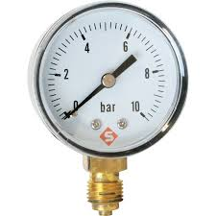
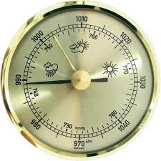
Doc 2
Doc 1

- La pression moyenne au niveau de la mer est d’environ 1013hPa = 1013mbar.
- La pression atmosphérique diminue avec l’altitude.

10000 | 5000 | 4000 | 3000 | 2000 | 1000 | 0 | L’altitude h en ( m )
264 | 540 | 616 | 701 | 795 | 899 | 1013 | La pression  atmosphérique en ( hPa )
- - - - - - - - - - - - - - - - - - - - - - - - - - -
Traduction en arabe.
Pression : ضـــغـــط
Expansion : تــــوَســـع
Compression : انــضــغــاط
Pression atmosphérique : ضغط جـوي
Seringue : مـحـقـن
Piston : مـكـبـس
Baromètre : بــارومــتــر
Manomètre : مــانـــومــتــر
Altitude : ارتــفــاع

